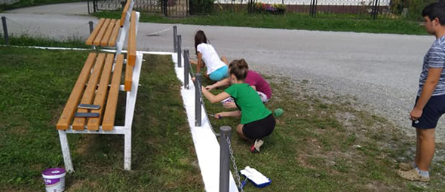
Naziv volonterske akcije: „Zelene i bijele boje, to je selo moje“
Organizator volonterske akcije: Udruga PETROŽE-KRUŠLJEVO SELO
Datum i mjesto održavanja akcije: 7. kolovoza -5. rujna 2019. godine, naselje Krušljevo Selo, u sastavu Grada Oroslavja
Broj volontera/ki koji su sudjelovali u akciji: 13 volontera/ki
Približno trajanje volonterske akcije: 56 sati
Volonterske aktivnosti:
Akcija je uključivala uređenje betonskih površina dječjeg igrališta, okvira izrađenog 1926. godine i površina na prostoru za druženje u sklopu potina, zaravnavanje betonskih površina gletom, bojanje betonskih površina, postavljen je novi postav drvenih klupa na dječjem igralištu i obnovljen prilaz na dječji tobogan, obojane su klupe i drveni materijali na dječjem igralištu, postavljeni su i obnovljeni koševi za smeće u parku i prostoru za druženje, obojan je i uređen zdenac iz 1954. godine te uređene zelene površine i prilazi dječjem igralištu, parku i prostoru za druženje na otvorenom. Akcija je primjer kako volonterski rad može ostaviti i vidljive promjene u mjestu i okolici, a ujedno poslužiti dugoročno. Akcijom se okupilo mlade i građane u zajednici da se kroz zajedničko uključivanje, suradnju i volontiranje potaknu na obogaćivanje izgleda mjesta u svrhu poticanju lokalnog razvoja, općeg dobra i međuljudskih odnosa, a time se radilo na jačanju kapaciteta i razvoja civilnog društva u zajednici.

